3.7. Perspektivní a projekční vzorce
K vyjádření prostorového uspořádání molekul, jejichž vazby neleží v téže rovině, v (2-D) rovině slouží perspektivní neboli prostorové vzorce. Takové vzorce mají usancí zavedenou symboliku. Vazby, které jsou v rovině papíru jsou vyjádřeny obvyklou čárkou, vazby před rovinou papíru se značí plným klínkem a vazby, které směřují za rovinu papíru jsou vyjádřeny klínkem šrafovaným.
Obrázek: Prostorový (perspektivní) vzorec methanu a ethanu a ethenu.

Perspektivních čili prostorových vzorců lze s úspěchem používat v případě jednoduchých molekul. Pokud by takto byly zobrazeny složitější molekuly stávají se nepřehlednými. V takových případech je potom vhodnější použití prostorové projekce, tzv. projekčních vzorců. Tyto vzorce se tvoří podle přesně vymezených pravidel tak, aby z nich bylo jednoznačně možné vytvořit model molekuly určité sloučeniny. O těchto vzorcích bude vhodnější zmínka na konkrétních příkladech přímo v určité kapitole. Například Newmanova projekce u konformační analýzy a konfigurační projekční vzorce při zkoumání optické aktivity molekul apod. Fischerova a Haworthova projekce, včetně transpozicí mezi nimi byly diskutovány v obecné části, kde byla na příslušném místě rozebrána i jejich smysluplnost ve výuce středoškolské chemie.
Zde snad jen jednoduchá pomůcka pro překreslování projekčních vzorců, někdy označovaných také jako „koníčkové“ do Newmanovy projekce. Posloužit mohou jakékoliv molekulové stavebnice, kromě kalotových. Předtím si ovšem nachystáme dva kruhy o průměru o 0,5 cm menším, než je délka vazby C-H v použitém modelu. Jeden kruh bude z neprůhledného materiálu, například z papíru, druhý potom z materiálu průhledného, například z jakékoli tužší folie. Tyto oba kruhy do poloviny rozstřihneme a ve středu uděláme otvor o velikosti šířky (síly) tyčinek ve stavebnici. Sestavíme model příslušné sloučeniny, potom jej rozpojíme v místě vazby, která bude kolmá k rovině papíru či tabule a tuto vazbu zkrátíme (u plastových modelů zastřihneme) na minimální délku, ovšem tak, abychom mohli model opět spojit. V místě této vazby umístíme nejprve neprůhledné kolečko. Na papír nakreslíme kolečko a podle modelu, který jsme umístili na papír v rovině k němu rovnoběžné, nakreslíme všechny vazby, které vidíme a vazby vyčnívající z pod kolečka (jejich konce). Pro kontrolu vyměníme kolečko neprůhledné za transparentní a nakreslíme (respektive zkontrolujeme) vazby pod kolečkem. Tento popis i když se zdá býti zdlouhavým velice snadno napomůže, při slovním podání a poskytnutí patřičných pomůcek, k bezproblémovému zvládnutí překreslování organických sloučenin do Newmanovy projekce.

4. Chemická vazba
Teorie chemické vazby a vazebných možností v organických sloučeninách se jeví být další možností pro prohlubování prostorové představivosti ve výuce organické chemie. V tomto tématu nacházím největší pokrok v předmětu předkládané práce. V každé moderní učebnici organické chemie nalezneme ukázky tvarů orbitalů, ať už atomových tak také molekulových. Značná část výkladu je věnována také hybridním atomovým orbitalům. Nebojím se konstatovat, že v každé ze současných učebnic je tento výklad doplněn sice rovinnými, ale prostorovými obrázky či schématy těchto orbitalů.
Také na školách jsem nalezl docela kvalitní trojrozměrné modely základních orbitalových tvarů. Některé byly vyrobeny profesionálními firmami, jiné si učitelé vyrobily sami. Většinou jsou plastové nebo vyrobené z polystyrenu.
Nebudu se tedy opakovat, pouze v rámci tohoto tématu rozšířím možnosti 3-D prezentace, které souvisejí s pěstováním prostorové představivosti v chemii.
Vznik kovalentní vazby bývá prezentován na nejjednodušším příkladu tvorby molekuly vodíku kombinací dvou atomů vodíku. Dva kolidující atomy vodíku (každý má 1s orbital) přecházejí na molekulový orbital stabilní konfigurace 2s. Toto lze jednoduše prostorově vyjádřit. Z obecné chemie je známo, že atomový orbital 1s má kulovou symetrii, tzn. má tvar koule. Při vzniku molekuly vodíku dojde ke kombinaci obou a tvar vzniklého molekulového orbitalu lze přirovnat (při průmětu do roviny) k tvaru piškotu (srovnejte s tvarem erytrocytu – ten žáci dobře znají z hodin biologie). Na obrázku je koligace, poskytující molekulu vodíku znázorněna v 2-D. (Jedná se o vazebný orbital, antivazebný má tvar jiný.) Není ovšem velkým problémem, stejně jako v následujících příkladech vzniku vazeb v molekulách uhlovodíků, připravit si trojrozměrný model, například z polystyrenu. A nebo celý proces sledovat pomocí počítače, podobně jak bylo uvedeno v kapitole o zobrazování organických molekul.
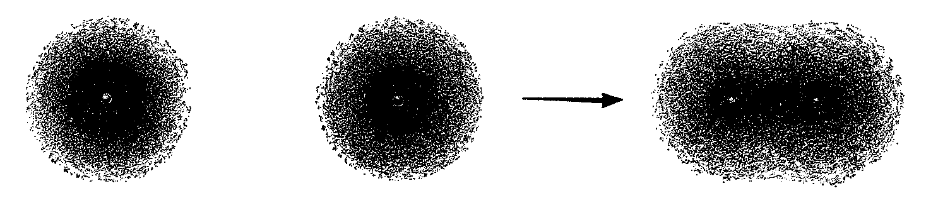
H• + H• → H-H
Obrázek: Vznik molekuly vodíku kombinací dvou vodíkových atomu (1s + 1s → 2s).

Na následujících příkladech jsou prezentovány další („méně používané“) možnosti jak zobrazovat prostorové uspořádání organických molekul v prostoru, respektive jak elektronové obaly jednotlivých atomů prostor vyplňují. Stále musí být na paměti, že se jedná o modely, které jsou více či méně pouhou aproximací skutečnosti. Proto je příkladů znázornění uvedeno hned několik. Na příkladu je uveden stereonákres nejjednoduššího alkanu, methanu a projekce elektronové hustoty jeho jedné C(sp³)-H(1s) vazby. Pro prostorovou představu elektronových orbitalů mohou posloužit také perspektivní nákresy atomových orbitalů 1s, 2s a 2p a třeba hybridního orbitalu sp. Klasické orbitalové modely jsou diskutovány ve stejnojmenné kapitole.
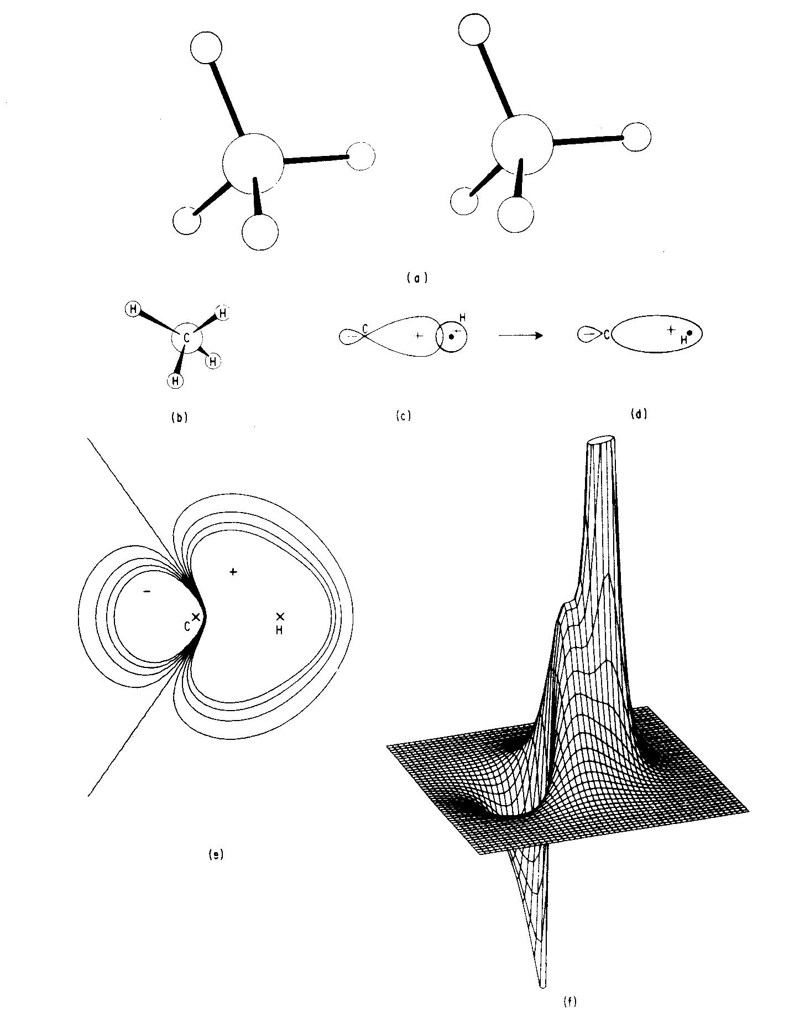
Obrázek: Stereonákres (a), prostorový vzorec (b) methanu a různé možnosti projekcí elektronové hustoty jeho jedné C(sp³)-H(1s) vazby.

Perspektivní nákresy atomových orbitalů 1s, 2s a 2p_{x}. Skutečné stavy těchto funkcí jsou znázorněny na následujícím obrázku. Na obrázku je vynesena vlnová funkce Ψ jako složka z pro každý bod v rovině x a y. Části vlnové funkce s kladným znaménkem jsou nad rovinou, negativní části jsou pod mřížkovou rovinou. Druhá mocnina vlnové funkce potom vyjadřuje elektronovou hustotu. Z obrázku je zřejmé, že hodnota elektronové hustoty u jádra, tedy 1s orbitalu je maximální. Přestože se takové modely pro vyjadřování orbitalů velice dobře přibližují realitě, je jejich použití v základní výuce spíše jen doplňkové. Pro názornost zůstanou pro vyjadřování orbitalových modelů stále atraktivními jednoduché, i když omezené symboly, které nalezneme v kterékoliv učebnici.
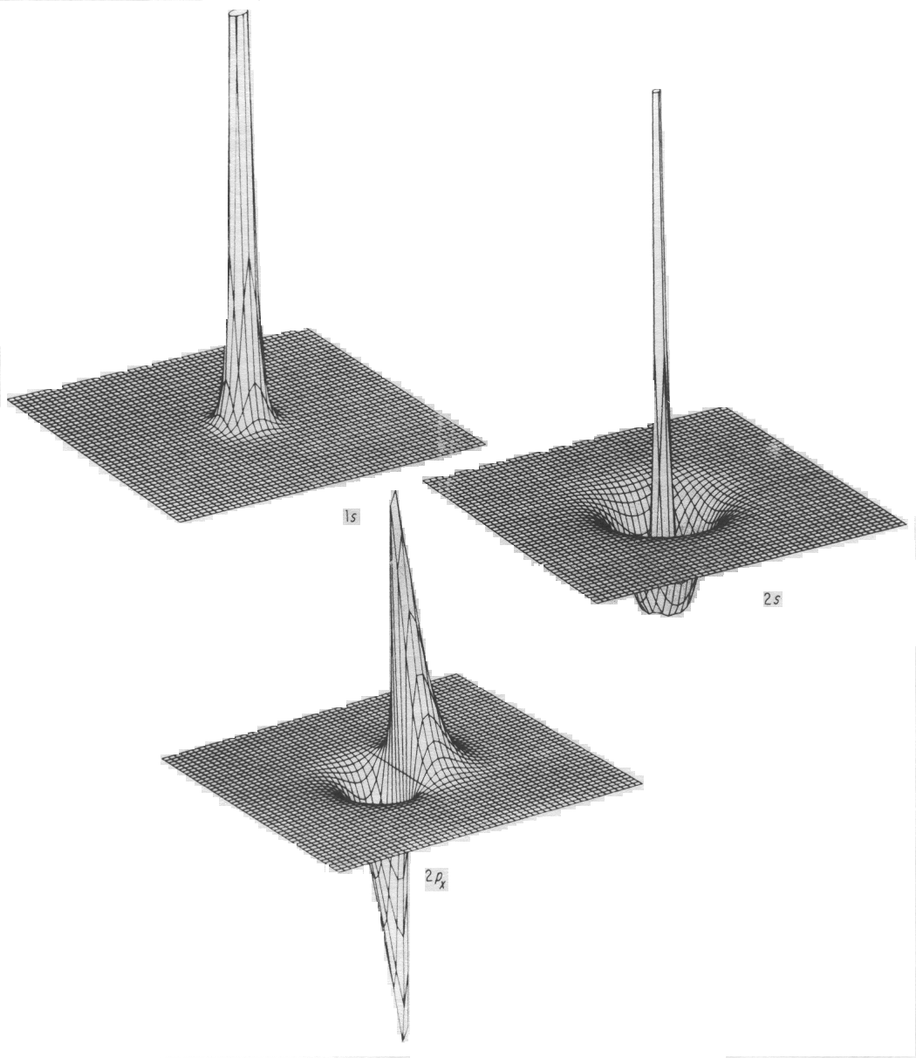
 | 1s | 2s | 2p_{x}
Obrázek: Projekce elektronové hustoty orbitalů 1s, 2s a 2p_{x} a jejich srovnání s (v literatuře) běžně používanými symboly.

Hybridizací atomových orbitalů (zde uveden maličko odlišný pohled v učebnicích ne tak často používaný, ale z hlediska tématu jistě přínosný) rozumíme teoretické smíšení dvou nebo více atomových orbitalů za vzniku orbitalů nových, z nichž každý nese určité vlastnosti orbitalů původních. Hybridizace vyžaduje, aby se atomové orbitaly příliš nelišily ve své energii. Vznikající hybridní orbitaly jsou směrovány, což může vést k pevnější vazbě s jinými atomy. O směru vazebných orbitalů můžeme shrnout následující pravidla:
- čtyři vazby σ vycházející z jednoho uhlíkového atomu svírají tetraedrické úhly 109°28´
- vazby σ sousedící s dvojnou vazbou (C=C, C=O, C=S) leží s touto vazbou v jedné rovině a svírají s ní úhel 120°, případně úhel, který se této hodnotě limitně blíží
- roviny dvou sousedních (kumulovaných) dvojných vazeb jsou na sebe kolmé
- vazby σ sousedící s trojnou vazbou mají stejný směr jako trojná vazba
- volný elektronový pár odpuzuje elektrony víc, než elektrony vazebného orbitalu; volný elektronový pár je pod vlivem jen jednoho atomového jádra, kdežto vazebný elektronový pár je pod vlivem obou atomových jader mezi nimiž vznikl
- orbital volného elektronového páru je objemnější a proto více odpuzuje elektrony sousedních orbitalů
Tato základní pravidla vyplývající ze směru vazeb mohou být však narušena z rozličných příčin, například odpuzováním elektronových obalů atomů, které nejsou bezprostředně vázané, tj. sterickými faktory apod.
Kromě tradičních projekcí hybridních orbitalů, je, pro představu, uveden vrstevnicový diagram a projekce elektronové hustoty jedné vazby sp-hybridního orbitalu.
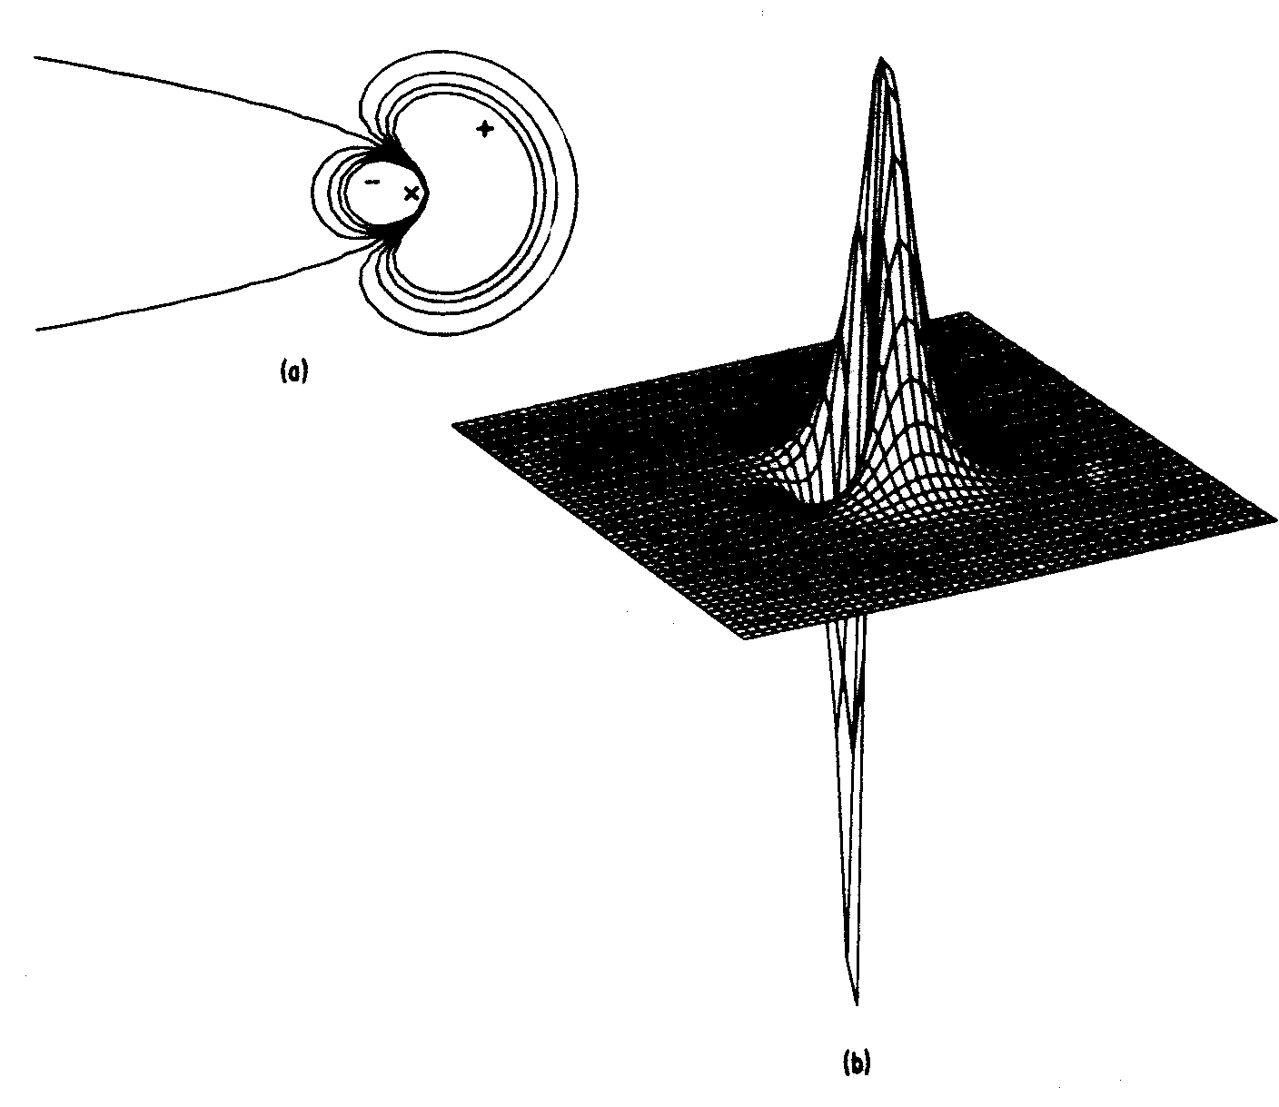
Obrázek: Vrstevnicový diagram a projekce elektronové hustoty jedné vazby sp-hybridního orbitalu.

